1. 通过“用油膜法估测油酸分子的大小”的实验可推测油酸分子的直径约为

​ A. 10-15m B. 10-12m C.10-9m D.10-6m

2. 验证气体体积随温度变化关系的实验装置如图所示，用支架将封有一定质量气体的注射器和温度传感器固定在盛有热水的烧杯中。实验过程中，随着水温的缓慢下降，记录多组气体温度和体积的数据。

(1)不考虑漏气因素，符合理论预期的图线是:

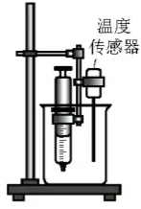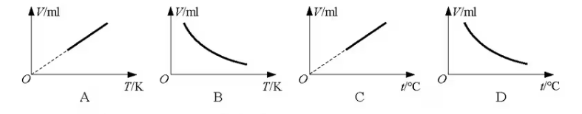

(2)下列有助于减小实验误差的操作是

A.实验前测量并记录环境温度

B.实验前测量并记录大气压强

C.待温度读数完全稳定后才记录数据

D.测量过程中保持水面高于活塞下端

3.车载雷达系统可以发出激光和超声波信号，其中

A.仅激光是横波

C.仅超声波是横波

B.激光与超声波都是横波

D.激光与超声波都不是横波

4.一辆质量m=2.0x103kg 的汽车，以v=36 km/h的速度在平直路面上匀速行驶，此过程中发动机功率P1=6.0kW，汽车受到的阻力大小为 N。当车载雷达探测到前方有障碍物时，主动刹车系统立即撤去发动机驱动力，同时施加制动力使车辆减速。在刚进入制动状态的瞬间，系统提供的制动功率P2=48kW，此时汽车的制动力大小为 N，加速度大小为 m/s2。(不计传动装置和热损耗造成的能量损失)

5.在“用双缝干涉实验测量光的波长”的实验中，双缝间距为d，双缝到光强分布传感器距离为L。

(1)实验时测得N条暗条纹间距为D，则激光器发出的光波波长为:



(2)在激光器和双缝之间加入一个与光束垂直放置的偏振片，测得的干涉条纹间距与不加偏振片时相比

A.增加 B.不变 C.减小

(3)移去偏振片，将双缝换成单缝，能使单缝衍射中央亮纹宽度增大的操作有(多选)

A.减小缝宽 B.使单缝靠近传感器

C.增大缝宽 D.使单缝远离传感器

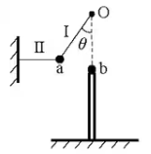6.如图，小球a通过轻质细线I、II悬挂，处于静止状态。线I长L=0.5 m，II上端固定于离地H=2.1m的O点，与竖直方向之间夹角 θ=37°；线Ⅱ保持水平。O点正下方有一与a质量相等的小球b，静置于离地高度h=1.6m的支架上。(取sin37°=0.6，cos37°=0.8)

(1)在线I、II的张力大小FI、FII和小球a所受重力大小G中,最大的是

(2)烧断线Ⅱ，a运动到最低点时与b发生弹性碰撞。求:

①与b球碰撞前瞬间a球的速度大小va;(计算)

② 碰撞后瞬间b球的速度大小vb;(计算)

③b球的水平射程s。(计算)

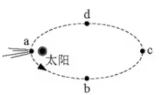7. 图示虚线为某彗星绕日运行的椭圆形轨道，a、c为椭圆轨道长轴端点，b、d为椭圆轨道短轴端点。彗星沿图中箭头方向运行。

(1)该彗星某时刻位于a点，经过四分之一周期该彗星位于轨道的

A.ab之间 B.b点 C.bc 之间 D.c点

(2)已知太阳质量为M，引力常量为G。当彗日间距为*r*1时，彗星速度大小为*V*1。求彗日间距为*r*2时的彗星速度大小*V*2。(计算)